Alueprofiili Pohjois-Savon HVA (Hyvinvointialueet)
Diakin karttasovellus 2022-02-23 09:04:45
Tämä asiakirja on tuotettu automaattisesti Diakin karttasovelluksen avulla 2022-02-23 09:04:45. Asiakirjan tiedot perustuvat THL:n Sotkanet-indikaattoripalvelun tietoihin, joihin on yhdistetty Tilastokeskuksen tilasto- ja paikkatietoaineistoja. Tarkempaa tieto indikaattoreista ja metodologiasta löydät sovelluksen Lisätietoja-osiosta.
Alueprofiili sisältää aina kaikkien osoittimien tiedot sekä valitulta alueelta että alueen rajanaapureista. Lisäksi alueprofiilissa esitetään kunkin osoittimen korkein ja matalin arvo. Tiedot esitetään taulukkoina, karttakuvioina sekä aikasarjakuvioina, joista näkee kunkin osoittimen kehityksen 2010-luvulla sekä valitulla alueella että sen naapureissa. Raportin lopussa on tiedot pienituloisuudesta ja työttömyydestä kaikilta alueen postinumeroalueilta.
Tässä raportissa tarkastellaan tasolla Hyvinvointialueet aluetta Pohjois-Savon HVA. Lisäksi tarkastelussa ovat rajanaapurit: Etelä-Savon HVA, Pohjois-Savon HVA, Pohjois-Karjalan HVA, Keski-Suomen HVA, Pohjois-Pohjanmaan HVA ja Kainuun HVA.
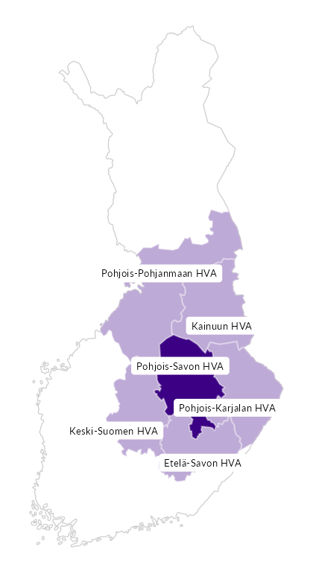

Summamuuttujat
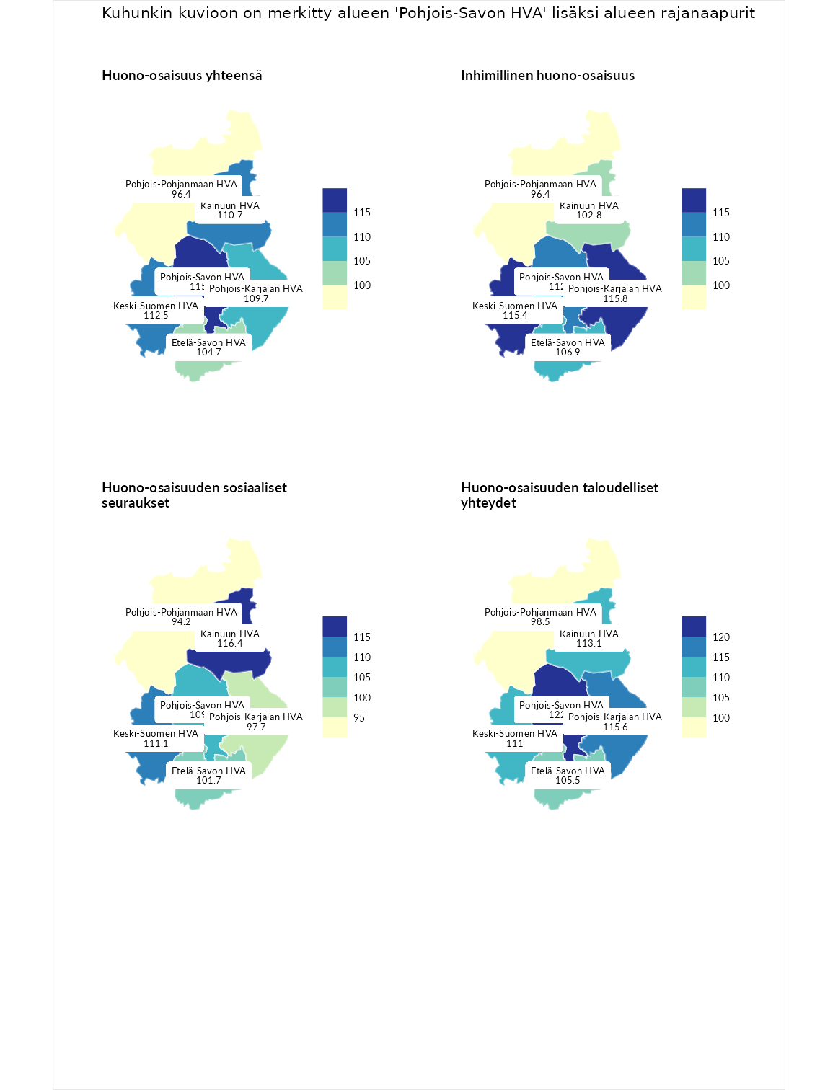

Huono-osaisuus yhteensä
aluenimi | arvo | asema
Helsingin kaupunki (korkein arvo) | 122.0 | 1
Pohjois-Savon HVA (valittu) | 115.1 | 3
Keski-Suomen HVA (naapuri) | 112.5 | 6
Kainuun HVA (naapuri) | 110.7 | 7
Pohjois-Karjalan HVA (naapuri) | 109.7 | 8
Etelä-Savon HVA (naapuri) | 104.7 | 10
Pohjois-Pohjanmaan HVA (naapuri) | 96.4 | 14
Pohjanmaan HVA (matalin arvo) | 74.6 | 22

Inhimillinen huono-osaisuus
aluenimi | arvo | asema
Päijät-Hämeen HVA (korkein arvo) | 125.3 | 1
Pohjois-Karjalan HVA (naapuri) | 115.8 | 4
Keski-Suomen HVA (naapuri) | 115.4 | 5
Pohjois-Savon HVA (valittu) | 112.8 | 6
Etelä-Savon HVA (naapuri) | 106.9 | 8
Kainuun HVA (naapuri) | 102.8 | 10
Pohjois-Pohjanmaan HVA (naapuri) | 96.4 | 16
Keski-Pohjanmaan HVA (matalin arvo) | 73.1 | 22

Huono-osaisuuden sosiaaliset seuraukset
aluenimi | arvo | asema
Helsingin kaupunki (korkein arvo) | 122.1 | 1
Kainuun HVA (naapuri) | 116.4 | 3
Keski-Suomen HVA (naapuri) | 111.1 | 5
Pohjois-Savon HVA (valittu) | 109.9 | 7
Etelä-Savon HVA (naapuri) | 101.7 | 11
Pohjois-Karjalan HVA (naapuri) | 97.7 | 15
Pohjois-Pohjanmaan HVA (naapuri) | 94.2 | 16
Itä-Uudenmaan HVA (matalin arvo) | 82.1 | 22

Huono-osaisuuden taloudelliset yhteydet
aluenimi | arvo | asema
Helsingin kaupunki (korkein arvo) | 132.6 | 1
Pohjois-Savon HVA (valittu) | 122.5 | 2
Pohjois-Karjalan HVA (naapuri) | 115.6 | 4
Kainuun HVA (naapuri) | 113.1 | 5
Keski-Suomen HVA (naapuri) | 111.0 | 6
Etelä-Savon HVA (naapuri) | 105.5 | 10
Pohjois-Pohjanmaan HVA (naapuri) | 98.5 | 14
Pohjanmaan HVA (matalin arvo) | 61.8 | 22
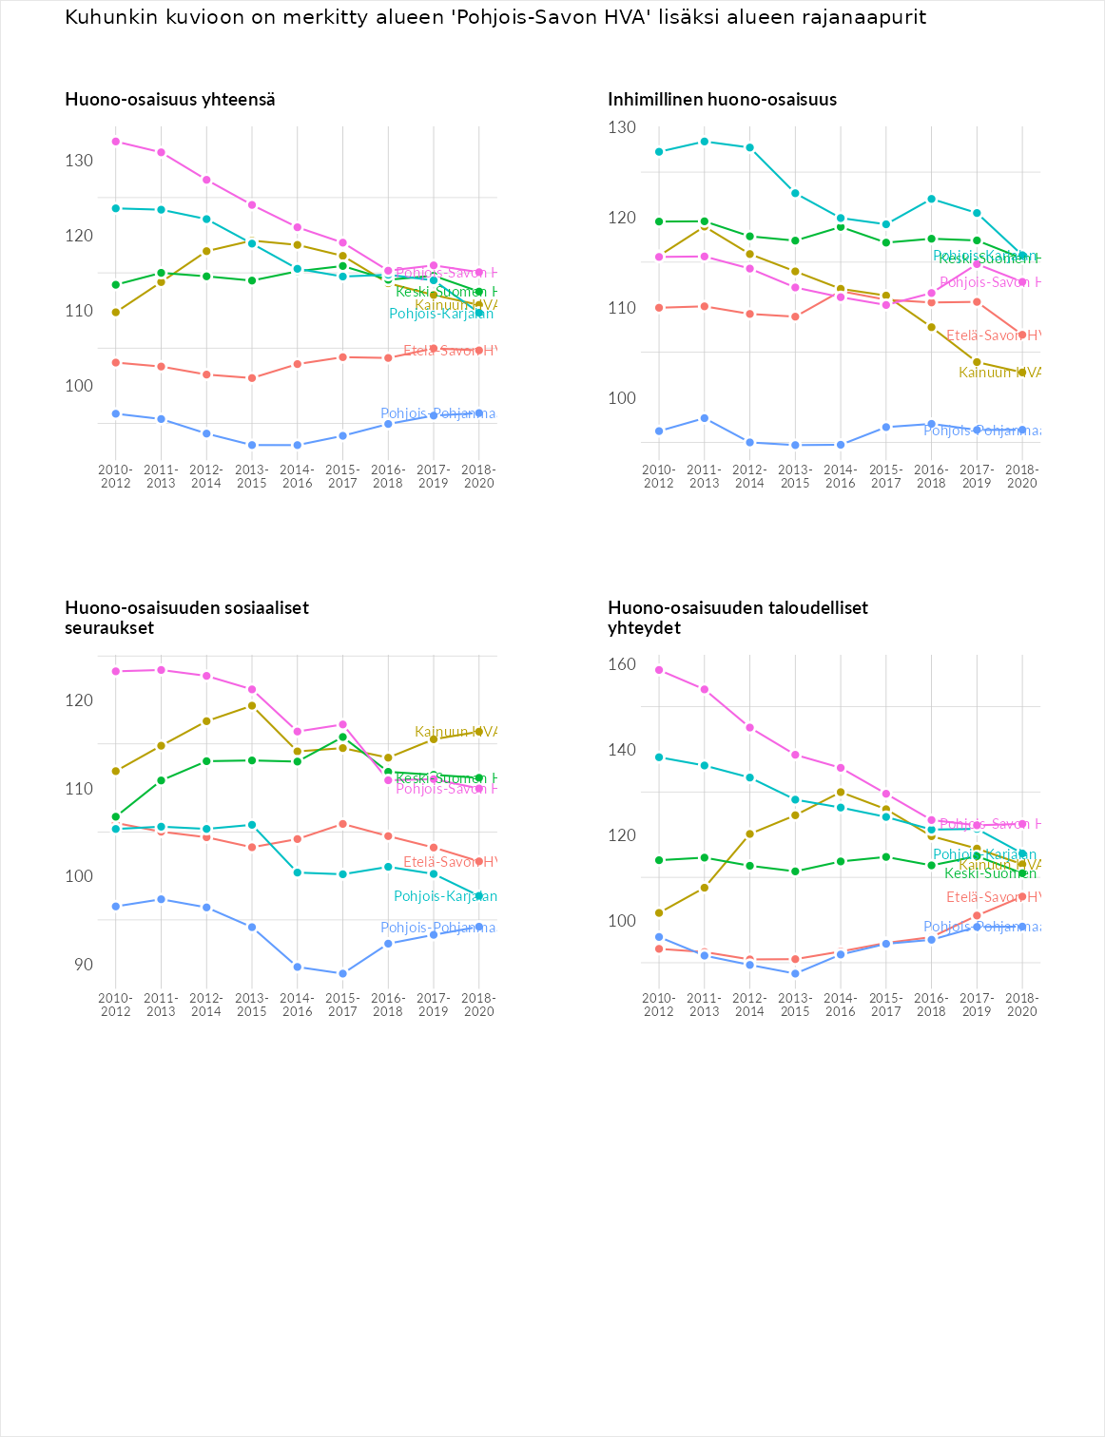

Inhimillinen huono-osaisuus
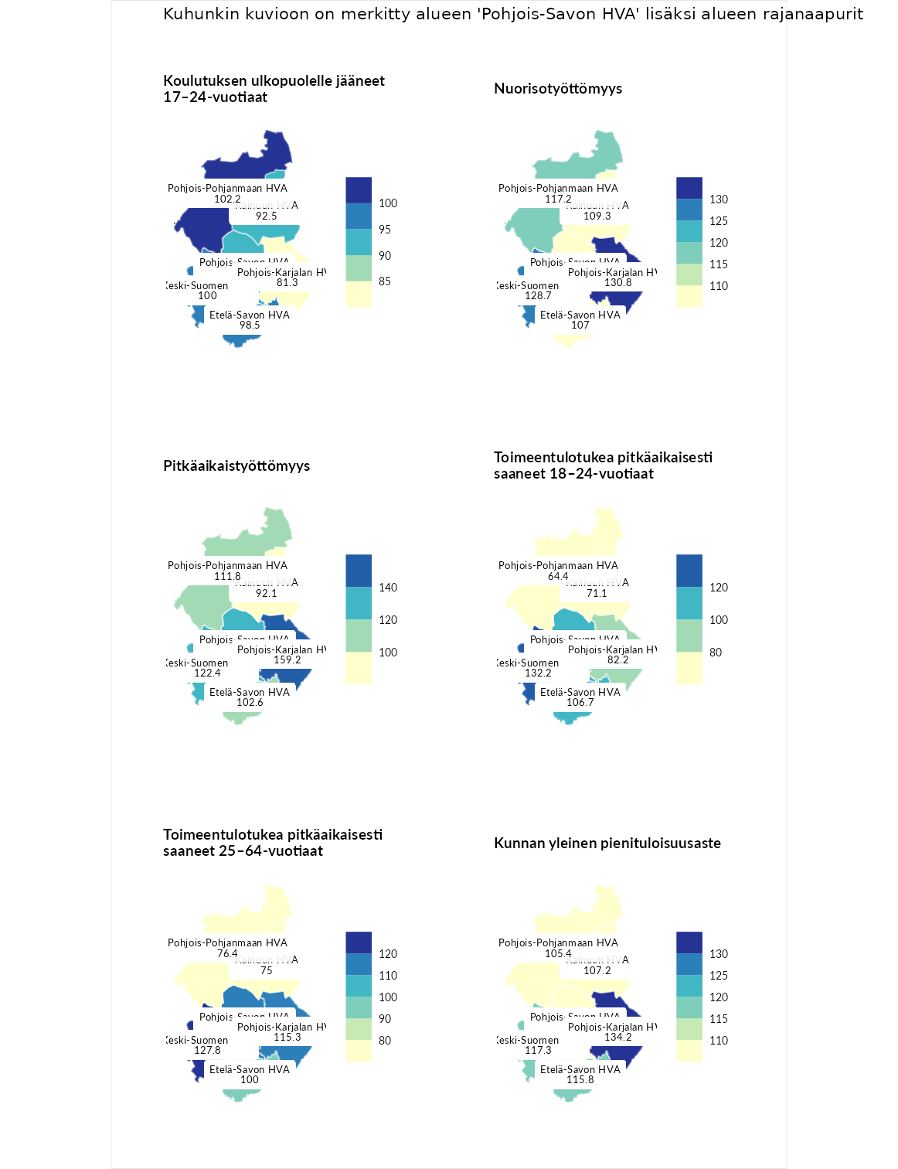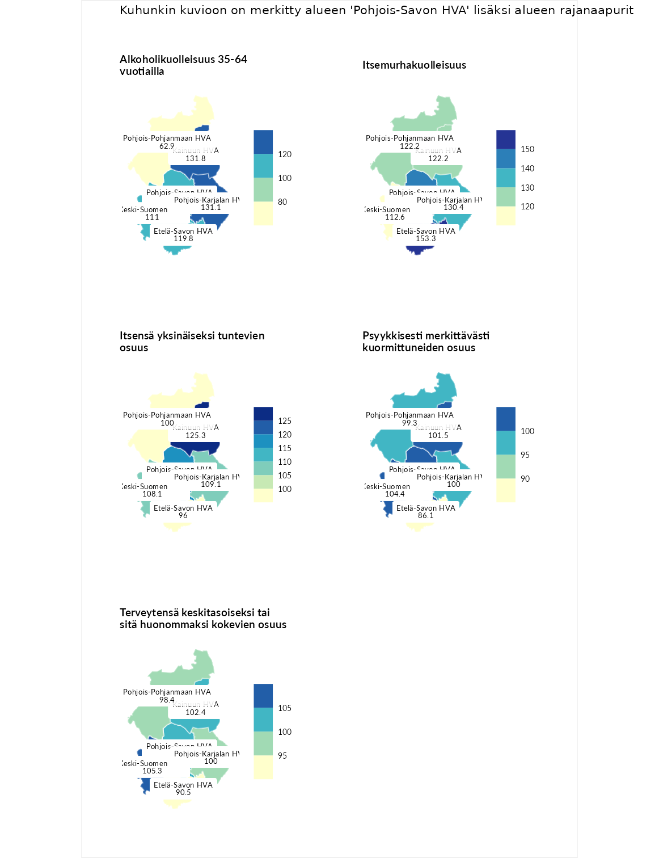

Koulutuksen ulkopuolelle jääneet 17–24-vuotiaat
aluenimi | arvo | asema
Vantaan ja Keravan HVA (korkein arvo) | 172.4 | 1
Pohjois-Pohjanmaan HVA (naapuri) | 102.2 | 11
Keski-Suomen HVA (naapuri) | 100.0 | 12
Etelä-Savon HVA (naapuri) | 98.5 | 13
Pohjois-Savon HVA (valittu) | 94.8 | 17
Kainuun HVA (naapuri) | 92.5 | 18
Pohjois-Karjalan HVA (naapuri) | 81.3 | 22
Pohjois-Karjalan HVA (matalin arvo) | 81.3 | 22

Nuorisotyöttömyys
aluenimi | arvo | asema
Kymenlaakson HVA (korkein arvo) | 136.6 | 1
Pohjois-Karjalan HVA (naapuri) | 130.8 | 2
Keski-Suomen HVA (naapuri) | 128.7 | 3
Pohjois-Pohjanmaan HVA (naapuri) | 117.2 | 6
Kainuun HVA (naapuri) | 109.3 | 7
Etelä-Savon HVA (naapuri) | 107.0 | 9
Pohjois-Savon HVA (valittu) | 105.1 | 10
Pohjanmaan HVA (matalin arvo) | 57.8 | 22

Pitkäaikaistyöttömyys
aluenimi | arvo | asema
Pohjois-Karjalan HVA (naapuri) | 159.2 | 1
Pohjois-Karjalan HVA (korkein arvo) | 159.2 | 1
Pohjois-Savon HVA (valittu) | 127.6 | 5
Keski-Suomen HVA (naapuri) | 122.4 | 6
Pohjois-Pohjanmaan HVA (naapuri) | 111.8 | 8
Etelä-Savon HVA (naapuri) | 102.6 | 11
Kainuun HVA (naapuri) | 92.1 | 17
Etelä-Pohjanmaan HVA (matalin arvo) | 44.7 | 22

Toimeentulotukea pitkäaikaisesti saaneet 18–24-vuotiaat
aluenimi | arvo | asema
Päijät-Hämeen HVA (korkein arvo) | 151.1 | 1
Keski-Suomen HVA (naapuri) | 132.2 | 3
Pohjois-Savon HVA (valittu) | 111.1 | 8
Etelä-Savon HVA (naapuri) | 106.7 | 11
Pohjois-Karjalan HVA (naapuri) | 82.2 | 14
Kainuun HVA (naapuri) | 71.1 | 18
Pohjois-Pohjanmaan HVA (naapuri) | 64.4 | 19
Keski-Pohjanmaan HVA (matalin arvo) | 47.8 | 22

Toimeentulotukea pitkäaikaisesti saaneet 25–64-vuotiaat
aluenimi | arvo | asema
Vantaan ja Keravan HVA (korkein arvo) | 169.4 | 1
Keski-Suomen HVA (naapuri) | 127.8 | 4
Pohjois-Karjalan HVA (naapuri) | 115.3 | 8
Pohjois-Savon HVA (valittu) | 112.5 | 9
Etelä-Savon HVA (naapuri) | 100.0 | 12
Pohjois-Pohjanmaan HVA (naapuri) | 76.4 | 16
Kainuun HVA (naapuri) | 75.0 | 18
Keski-Pohjanmaan HVA (matalin arvo) | 62.5 | 22

Kunnan yleinen pienituloisuusaste
aluenimi | arvo | asema
Pohjois-Karjalan HVA (naapuri) | 134.2 | 1
Pohjois-Karjalan HVA (korkein arvo) | 134.2 | 1
Keski-Suomen HVA (naapuri) | 117.3 | 2
Etelä-Savon HVA (naapuri) | 115.8 | 3
Pohjois-Savon HVA (valittu) | 109.4 | 5
Kainuun HVA (naapuri) | 107.2 | 6
Pohjois-Pohjanmaan HVA (naapuri) | 105.4 | 9
Keski-Uudenmaan HVA (matalin arvo) | 58.6 | 22

Alkoholikuolleisuus 35-64 vuotiailla
aluenimi | arvo | asema
Kymenlaakson HVA (korkein arvo) | 151.3 | 1
Kainuun HVA (naapuri) | 131.8 | 2
Pohjois-Karjalan HVA (naapuri) | 131.1 | 3
Etelä-Savon HVA (naapuri) | 119.8 | 6
Pohjois-Savon HVA (valittu) | 114.5 | 7
Keski-Suomen HVA (naapuri) | 111.0 | 8
Pohjois-Pohjanmaan HVA (naapuri) | 62.9 | 20
Pohjanmaan HVA (matalin arvo) | 42.2 | 22

Itsemurhakuolleisuus
aluenimi | arvo | asema
Etelä-Savon HVA (naapuri) | 153.3 | 1
Etelä-Savon HVA (korkein arvo) | 153.3 | 1
Pohjois-Savon HVA (valittu) | 148.5 | 2
Pohjois-Karjalan HVA (naapuri) | 130.4 | 3
Kainuun HVA (naapuri) | 122.2 | 5
Pohjois-Pohjanmaan HVA (naapuri) | 122.2 | 6
Keski-Suomen HVA (naapuri) | 112.6 | 9
Pohjanmaan HVA (matalin arvo) | 69.6 | 22

Itsensä yksinäiseksi tuntevien osuus
aluenimi | arvo | asema
Vantaan ja Keravan HVA (korkein arvo) | 139.4 | 1
Kainuun HVA (naapuri) | 125.3 | 2
Pohjois-Savon HVA (valittu) | 116.2 | 5
Pohjois-Karjalan HVA (naapuri) | 109.1 | 7
Keski-Suomen HVA (naapuri) | 108.1 | 9
Pohjois-Pohjanmaan HVA (naapuri) | 100.0 | 12
Etelä-Savon HVA (naapuri) | 96.0 | 14
Etelä-Pohjanmaan HVA (matalin arvo) | 79.8 | 22

Psyykkisesti merkittävästi kuormittuneiden osuus
aluenimi | arvo | asema
Helsingin kaupunki (korkein arvo) | 127.0 | 1
Keski-Suomen HVA (naapuri) | 104.4 | 7
Kainuun HVA (naapuri) | 101.5 | 10
Pohjois-Savon HVA (valittu) | 100.7 | 11
Pohjois-Karjalan HVA (naapuri) | 100.0 | 12
Pohjois-Pohjanmaan HVA (naapuri) | 99.3 | 13
Etelä-Savon HVA (naapuri) | 86.1 | 19
Keski-Pohjanmaan HVA (matalin arvo) | 71.5 | 22

Terveytensä keskitasoiseksi tai sitä huonommaksi kokevien osuus
aluenimi | arvo | asema
Helsingin kaupunki (korkein arvo) | 115.5 | 1
Keski-Suomen HVA (naapuri) | 105.3 | 6
Kainuun HVA (naapuri) | 102.4 | 10
Pohjois-Savon HVA (valittu) | 100.5 | 11
Pohjois-Karjalan HVA (naapuri) | 100.0 | 12
Pohjois-Pohjanmaan HVA (naapuri) | 98.4 | 13
Etelä-Savon HVA (naapuri) | 90.5 | 19
Keski-Pohjanmaan HVA (matalin arvo) | 81.8 | 22
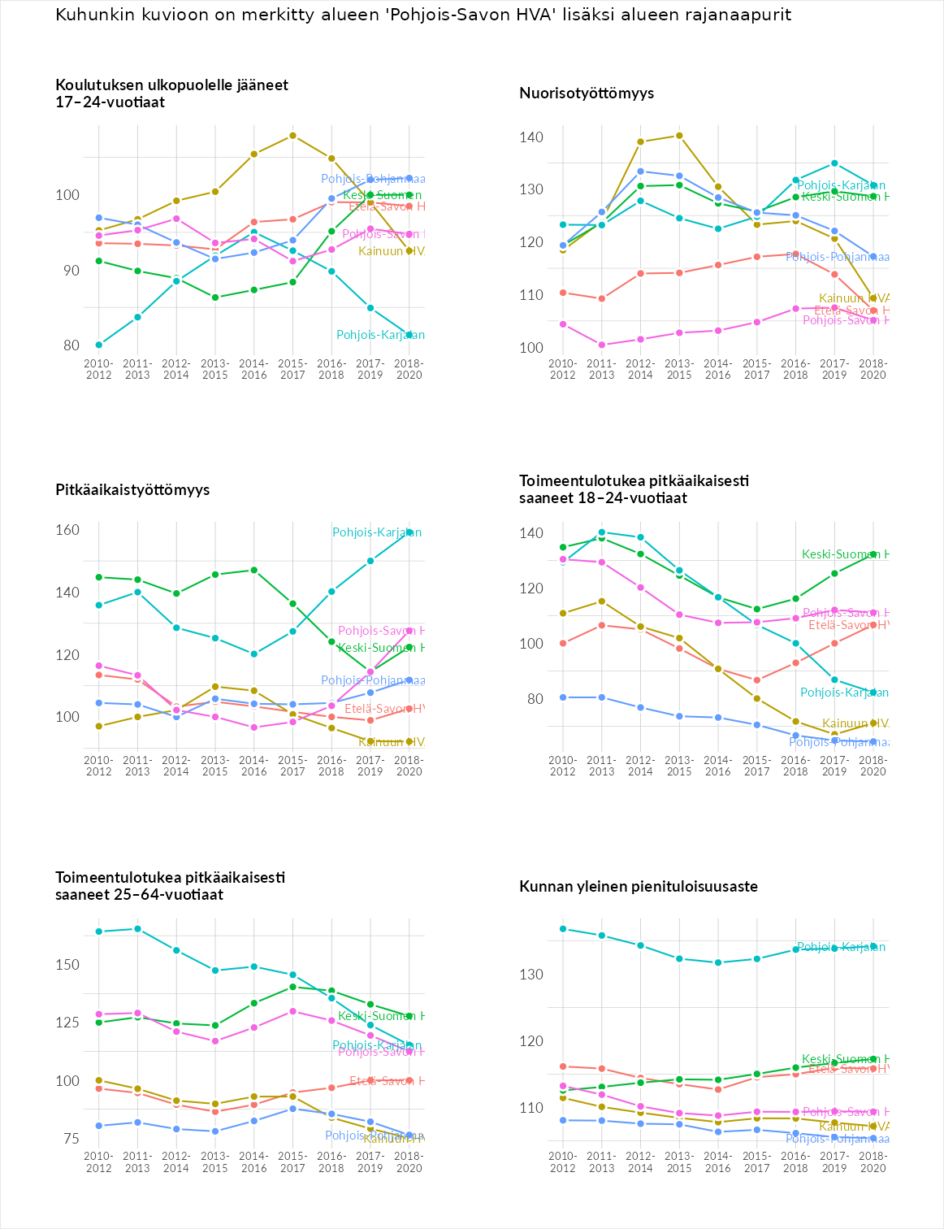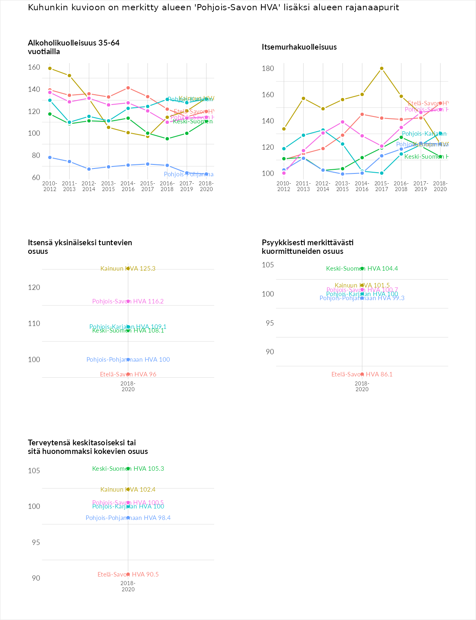

Huono-osaisuuden sosiaaliset seuraukset
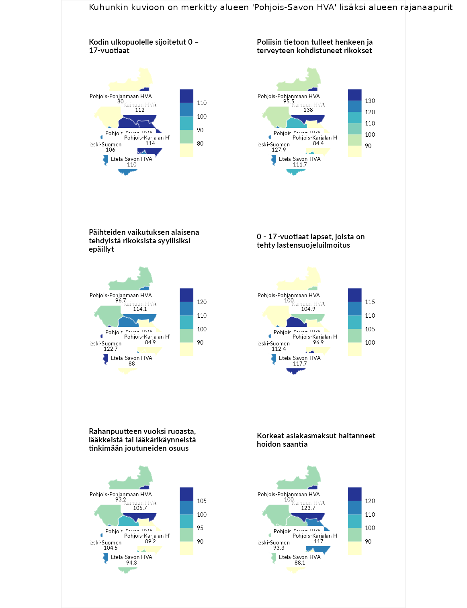

Kodin ulkopuolelle sijoitetut 0 – 17-vuotiaat
aluenimi | arvo | asema
Kymenlaakson HVA (korkein arvo) | 126 | 1
Pohjois-Savon HVA (valittu) | 116 | 3
Pohjois-Karjalan HVA (naapuri) | 114 | 4
Kainuun HVA (naapuri) | 112 | 5
Etelä-Savon HVA (naapuri) | 110 | 7
Keski-Suomen HVA (naapuri) | 106 | 10
Pohjois-Pohjanmaan HVA (naapuri) | 80 | 16
Etelä-Karjalan HVA (matalin arvo) | 46 | 21

Poliisin tietoon tulleet henkeen ja terveyteen kohdistuneet rikokset
aluenimi | arvo | asema
Helsingin kaupunki (korkein arvo) | 152.5 | 1
Kainuun HVA (naapuri) | 138.0 | 2
Keski-Suomen HVA (naapuri) | 127.9 | 4
Pohjois-Savon HVA (valittu) | 114.0 | 6
Etelä-Savon HVA (naapuri) | 111.7 | 7
Pohjois-Pohjanmaan HVA (naapuri) | 95.5 | 17
Pohjois-Karjalan HVA (naapuri) | 84.4 | 21
Itä-Uudenmaan HVA (matalin arvo) | 78.2 | 22

Päihteiden vaikutuksen alaisena tehdyistä rikoksista syyllisiksi epäillyt
aluenimi | arvo | asema
Helsingin kaupunki (korkein arvo) | 132.5 | 1
Keski-Suomen HVA (naapuri) | 122.7 | 3
Kainuun HVA (naapuri) | 114.1 | 5
Pohjois-Savon HVA (valittu) | 114.1 | 6
Pohjois-Pohjanmaan HVA (naapuri) | 96.7 | 13
Etelä-Savon HVA (naapuri) | 88.0 | 16
Pohjois-Karjalan HVA (naapuri) | 84.9 | 19
Itä-Uudenmaan HVA (matalin arvo) | 62.2 | 22

0 - 17-vuotiaat lapset, joista on tehty lastensuojeluilmoitus
aluenimi | arvo | asema
Vantaan ja Keravan HVA (korkein arvo) | 138.1 | 1
Etelä-Savon HVA (naapuri) | 117.7 | 3
Pohjois-Savon HVA (valittu) | 117.7 | 4
Keski-Suomen HVA (naapuri) | 112.4 | 8
Kainuun HVA (naapuri) | 104.9 | 10
Pohjois-Pohjanmaan HVA (naapuri) | 100.0 | 12
Pohjois-Karjalan HVA (naapuri) | 96.9 | 14
Pohjanmaan HVA (matalin arvo) | 68.6 | 22

Rahanpuutteen vuoksi ruoasta, lääkkeistä tai lääkärikäynneistä tinkimään joutuneiden osuus
aluenimi | arvo | asema
Vantaan ja Keravan HVA (korkein arvo) | 137.5 | 1
Kainuun HVA (naapuri) | 105.7 | 6
Keski-Suomen HVA (naapuri) | 104.5 | 8
Pohjois-Savon HVA (valittu) | 98.9 | 13
Etelä-Savon HVA (naapuri) | 94.3 | 15
Pohjois-Pohjanmaan HVA (naapuri) | 93.2 | 17
Pohjois-Karjalan HVA (naapuri) | 89.2 | 20
Etelä-Karjalan HVA (matalin arvo) | 85.2 | 22

Korkeat asiakasmaksut haitanneet hoidon saantia
aluenimi | arvo | asema
Kainuun HVA (naapuri) | 123.7 | 1
Kainuun HVA (korkein arvo) | 123.7 | 1
Pohjois-Karjalan HVA (naapuri) | 117.0 | 3
Pohjois-Pohjanmaan HVA (naapuri) | 100.0 | 12
Pohjois-Savon HVA (valittu) | 99.0 | 13
Keski-Suomen HVA (naapuri) | 93.3 | 17
Etelä-Savon HVA (naapuri) | 88.1 | 20
Länsi-Uudenmaan HVA (matalin arvo) | 79.4 | 22
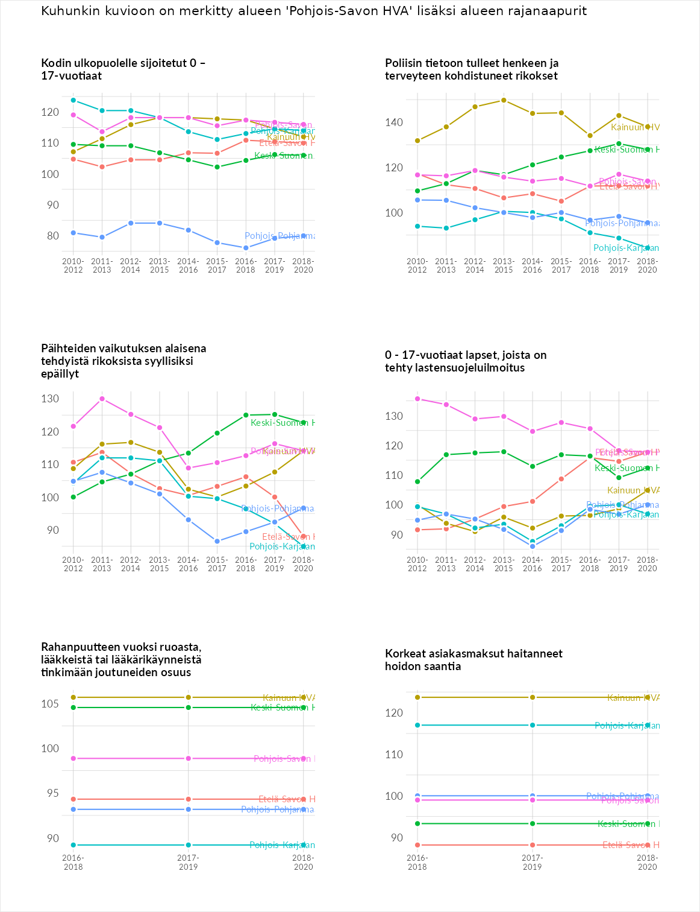

Huono-osaisuuden taloudelliset yhteydet
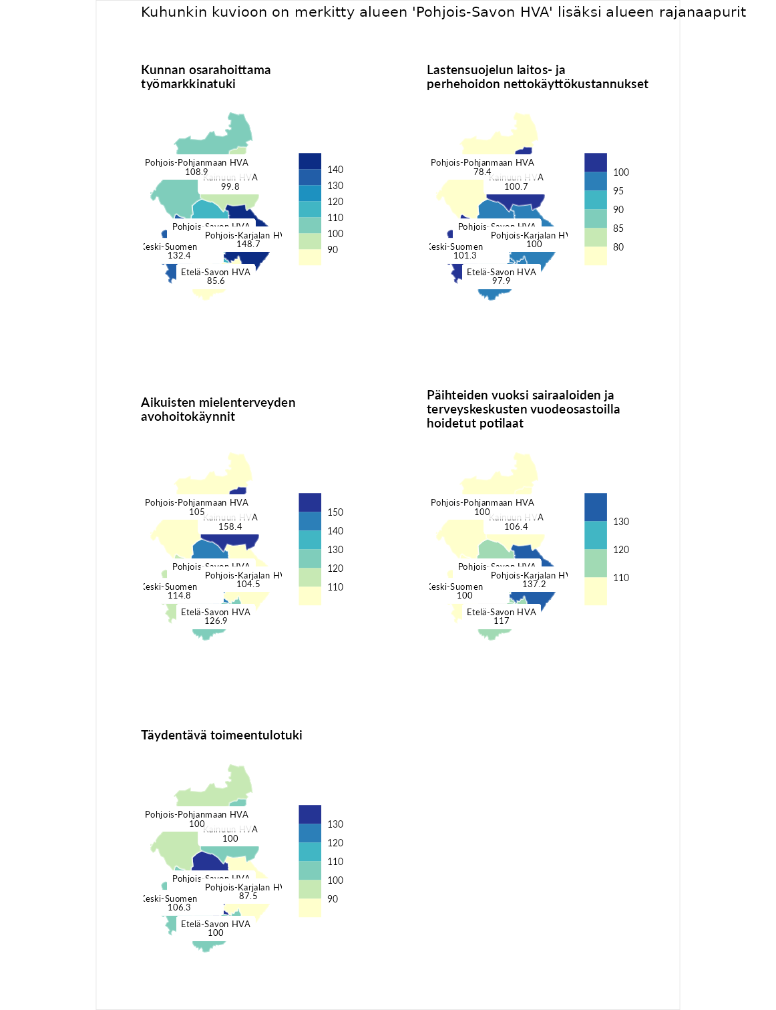

Kunnan osarahoittama työmarkkinatuki
aluenimi | arvo | asema
Päijät-Hämeen HVA (korkein arvo) | 151.2 | 1
Pohjois-Karjalan HVA (naapuri) | 148.7 | 2
Keski-Suomen HVA (naapuri) | 132.4 | 5
Pohjois-Savon HVA (valittu) | 113.7 | 7
Pohjois-Pohjanmaan HVA (naapuri) | 108.9 | 8
Kainuun HVA (naapuri) | 99.8 | 13
Etelä-Savon HVA (naapuri) | 85.6 | 17
Pohjanmaan HVA (matalin arvo) | 57.4 | 22

Lastensuojelun laitos- ja perhehoidon nettokäyttökustannukset
aluenimi | arvo | asema
Vantaan ja Keravan HVA (korkein arvo) | 152.0 | 1
Keski-Suomen HVA (naapuri) | 101.3 | 10
Kainuun HVA (naapuri) | 100.7 | 11
Pohjois-Karjalan HVA (naapuri) | 100.0 | 12
Pohjois-Savon HVA (valittu) | 98.8 | 13
Etelä-Savon HVA (naapuri) | 97.9 | 15
Pohjois-Pohjanmaan HVA (naapuri) | 78.4 | 19
Itä-Uudenmaan HVA (matalin arvo) | 62.1 | 22

Aikuisten mielenterveyden avohoitokäynnit
aluenimi | arvo | asema
Kainuun HVA (naapuri) | 158.4 | 1
Kainuun HVA (korkein arvo) | 158.4 | 1
Pohjois-Savon HVA (valittu) | 149.7 | 2
Etelä-Savon HVA (naapuri) | 126.9 | 3
Keski-Suomen HVA (naapuri) | 114.8 | 5
Pohjois-Pohjanmaan HVA (naapuri) | 105.0 | 8
Pohjois-Karjalan HVA (naapuri) | 104.5 | 9
Pirkanmaan HVA (matalin arvo) | 53.6 | 22

Päihteiden vuoksi sairaaloiden ja terveyskeskusten vuodeosastoilla hoidetut potilaat
aluenimi | arvo | asema
Keski-Pohjanmaan HVA (korkein arvo) | 157.4 | 1
Pohjois-Karjalan HVA (naapuri) | 137.2 | 2
Pohjois-Savon HVA (valittu) | 119.1 | 3
Etelä-Savon HVA (naapuri) | 117.0 | 4
Kainuun HVA (naapuri) | 106.4 | 7
Pohjois-Pohjanmaan HVA (naapuri) | 100.0 | 11
Keski-Suomen HVA (naapuri) | 100.0 | 12
Pohjanmaan HVA (matalin arvo) | 45.7 | 22

Täydentävä toimeentulotuki
aluenimi | arvo | asema
Helsingin kaupunki (korkein arvo) | 200.0 | 1
Pohjois-Savon HVA (valittu) | 131.3 | 7
Keski-Suomen HVA (naapuri) | 106.3 | 10
Etelä-Savon HVA (naapuri) | 100.0 | 13
Kainuun HVA (naapuri) | 100.0 | 14
Pohjois-Pohjanmaan HVA (naapuri) | 100.0 | 15
Pohjois-Karjalan HVA (naapuri) | 87.5 | 16
Päijät-Hämeen HVA (matalin arvo) | 68.8 | 21
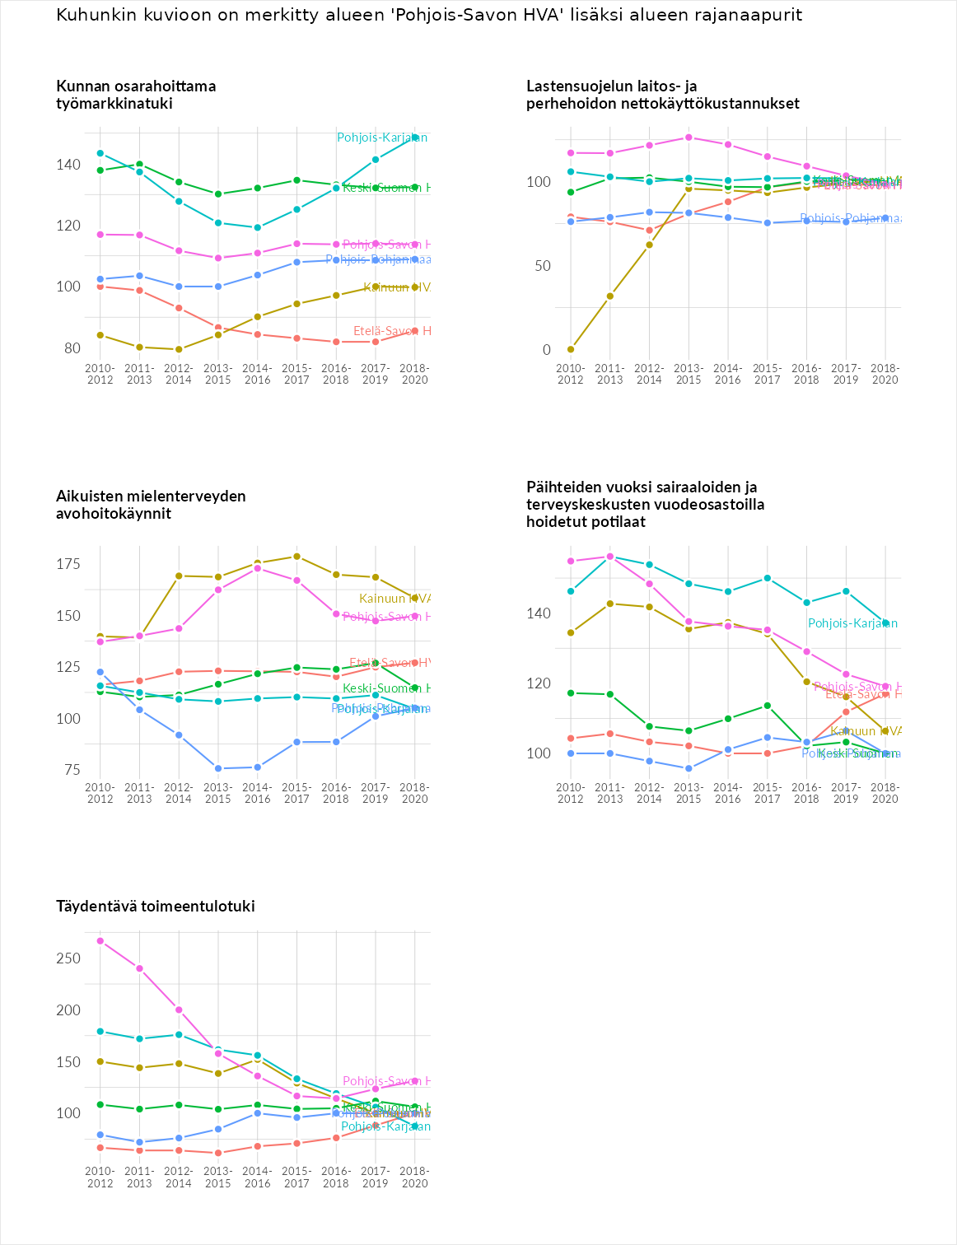

Postinumeroaluekohtaiset tiedot
aluekoodi | aluenimi | Kokonaislukema | Alimpaan tuloluokkaan kuuluvat taloudet | Alimpaan tuloluokkaan kuuluvat täysi-ikäiset | Työttömät | Peruskoulutuksen omaavat
70210 | Kuopion Keskussairaala-alue | 198.8 | NA | 58.9 | 323.1 | 214.3
74380 | Jyrkkä | 195.2 | 131.3 | 145.3 | 369.8 | 134.4
73645 | Niinivaara-Onnivaara | 181.9 | 150.1 | 180.6 | 236.7 | 160.0
79230 | Moninmäki | 174.4 | NA | 194.0 | 213.6 | 115.4
74345 | Kalliosuo | 172.8 | 161.8 | 147.1 | 218.6 | 163.8
73730 | Losomäki | 166.7 | 160.1 | 161.7 | 166.3 | 178.6
73640 | Sivakkavaara | 162.3 | 146.2 | 156.0 | 148.4 | 198.4
74490 | Koirakoski | 159.1 | 165.8 | 152.8 | 151.2 | 166.6
78200 | Varkaus Keskus | 158.4 | 185.7 | 129.2 | 191.2 | 127.4
72510 | Jokijärvi | 156.3 | 130.3 | 135.6 | 212.8 | 146.3
77770 | Myhinpää | 156.0 | 130.6 | 155.4 | 176.0 | 162.1
73990 | Kangaslahti | 155.9 | 132.3 | 180.8 | 158.9 | 151.8
73900 | Rautavaara Keskus | 148.6 | 169.5 | 139.9 | 131.9 | 153.0
71960 | Lukkarila | 148.4 | 131.1 | 153.3 | 193.4 | 116.0
79520 | Viljolahti | 147.9 | 120.5 | 152.4 | 180.4 | 138.3
71380 | Mustinlahti | 146.8 | 118.4 | 145.0 | 188.2 | 135.7
71280 | Kosula | 146.2 | 158.3 | 164.0 | 130.9 | 131.5
73670 | Luikonlahti | 144.8 | 140.7 | 135.2 | 190.9 | 112.4
75680 | Ylä-Luosta | 144.4 | 162.0 | 131.4 | 131.7 | 152.4
71260 | Juurikkamäki | 144.0 | 139.3 | 177.0 | 129.4 | 130.5
74470 | Paloinen | 143.9 | 126.8 | 139.3 | 181.4 | 128.2
72810 | Jylhänkylä | 142.8 | 118.4 | 179.4 | 134.4 | 138.9
74940 | Remeskylä-Tihilänkangas | 142.6 | 116.0 | 133.4 | 200.0 | 121.1
73200 | Varpaisjärvi Keskus | 142.0 | 166.3 | 134.2 | 141.7 | 125.6
72980 | Petäjäkylä | 141.2 | 123.3 | 178.4 | 104.8 | 158.2
72310 | Niinivesi | 139.8 | 136.6 | 148.3 | 136.5 | 137.6
72360 | Närhilä | 139.8 | 149.7 | 158.2 | 114.2 | 137.0
72570 | Vuorikylä | 138.4 | 146.4 | 154.3 | 138.0 | 114.8
72300 | Vesanto Keskus | 138.3 | 144.6 | 121.0 | 139.9 | 147.6
74340 | Sukeva-Kainuunmäki | 137.3 | 150.3 | 143.0 | 135.0 | 120.7
74240 | Marttisenjärvi | 137.0 | 94.3 | 152.0 | 148.8 | 153.0
71200 | Tuusniemi Keskus | 135.8 | 159.1 | 123.5 | 136.8 | 123.8
72930 | Tossavanlahti | 135.7 | 137.4 | 167.7 | 90.9 | 146.8
73600 | Kaavi Keskus | 135.6 | 156.3 | 122.0 | 132.0 | 131.9
73460 | Muuruvesi | 135.4 | 146.4 | 127.3 | 158.0 | 109.7
74980 | Tihilänkangas | 135.3 | NA | NA | 94.8 | 175.8
74250 | Nissilä | 135.1 | 115.9 | 139.6 | 122.5 | 162.4
74550 | Pörsänmäki | 135.0 | 133.5 | 167.9 | 123.3 | 115.3
73250 | Korpijärvi | 134.5 | 124.1 | 131.1 | 142.1 | 140.7
73300 | Nilsiä Keskus | 134.1 | 138.3 | 106.7 | 162.4 | 128.9
74770 | Kalliokylä | 133.7 | NA | 118.4 | 145.6 | 137.2
72380 | Horontaipale | 132.8 | 135.6 | 150.3 | 121.2 | 123.9
78300 | Kommila | 132.5 | 153.4 | 109.8 | 166.7 | 100.1
71640 | Talluskylä | 132.2 | 127.4 | 152.5 | 102.9 | 145.9
74630 | Heinäkylä | 130.9 | 101.6 | 129.9 | 209.5 | 82.8
71670 | Kurolanlahti | 130.6 | 134.2 | 130.2 | 151.4 | 106.9
72350 | Pienola | 130.6 | 137.7 | 134.3 | 117.6 | 132.9
72100 | Karttula Keskus | 130.1 | 138.2 | 106.4 | 161.3 | 114.5
79330 | Näädänmaa | 129.4 | 93.2 | 119.2 | 236.1 | 69.3
73710 | Viitaniemi | 129.3 | 141.0 | 138.1 | 142.3 | 95.9
72950 | Porttila | 129.0 | 134.8 | 141.1 | 142.9 | 97.4
74700 | Kiuruvesi Keskus | 128.6 | 146.5 | 122.0 | 133.5 | 112.5
73620 | Kortteinen-Rasilampi | 128.1 | 122.7 | 127.4 | 142.4 | 119.8
77930 | Kerkonjoensuu | 126.9 | 143.6 | 139.2 | 102.3 | 122.4
71775 | Tuovilanlahti-Haatala | 126.4 | 140.8 | 146.4 | 112.2 | 106.4
79265 | Puponmäki | 125.2 | 120.1 | 125.9 | 143.8 | 111.2
74100 | Iisalmi Keskus, Eteläinen | 124.8 | 151.9 | 104.8 | 140.8 | 101.6
79350 | Itä-Soisalo | 124.8 | 98.5 | 134.2 | 142.5 | 124.1
74595 | Runni | 124.5 | 127.3 | 120.4 | 150.8 | 99.8
79480 | Kangaslampi Keskus | 124.5 | 122.1 | 118.0 | 140.0 | 118.0
73500 | Juankoski Keskus | 124.1 | 118.9 | 99.8 | 160.9 | 116.8
79690 | Kaitainen | 124.0 | 95.2 | 157.5 | 120.8 | 122.4
72330 | Tiitilänkylä | 123.8 | 114.4 | 138.7 | 132.2 | 110.1
72210 | Tervo Keskus-Eliaksela | 123.5 | 142.7 | 117.9 | 112.0 | 121.6
77800 | Iisvesi | 123.2 | 137.9 | 98.0 | 135.8 | 121.0
77700 | Rautalampi Keskus | 123.1 | 143.2 | 120.9 | 114.2 | 114.3
71310 | Vehmersalmi Keskus | 122.9 | 134.7 | 112.8 | 132.4 | 111.7
70150 | Neulamäki | 122.7 | 156.5 | 132.7 | 136.3 | 65.1
72840 | Saarela | 122.7 | 123.7 | 123.1 | 112.0 | 132.1
72400 | Pielavesi Keskus-Jylänki | 122.6 | 156.4 | 111.2 | 99.1 | 123.7
73110 | Mäntylahti-Karvasalmi | 122.6 | 117.8 | 139.4 | 121.4 | 111.8
72530 | Säviäntaipale | 122.4 | 99.1 | 154.8 | 108.9 | 126.8
72430 | Kumpula | 122.2 | 120.7 | 158.6 | 94.2 | 115.3
71750 | Maaninka Keskus | 120.1 | 139.5 | 95.2 | 127.2 | 118.3
70460 | Saarijärvi | 120.0 | 133.0 | 102.9 | 155.7 | 88.3
71240 | Paakkila | 120.0 | 109.8 | 105.6 | 178.7 | 86.1
73830 | Keski-Siikajärvi | 118.9 | 110.4 | 133.2 | 111.7 | 120.5
74300 | Sonkajärvi Keskus | 118.0 | 130.2 | 113.6 | 116.1 | 112.1
73770 | Säyneinen-Ala-Siikajärvi | 117.8 | 125.6 | 128.0 | 93.2 | 124.5
74640 | Sulkavanjärvi | 117.7 | 147.1 | 181.5 | 52.8 | 89.5
79180 | Tuppurinmäki | 117.6 | NA | 163.6 | 72.0 | 117.3
79130 | Sorsakoski | 117.5 | 110.6 | 95.6 | 137.1 | 126.7
79160 | Saamaiskylä | 117.1 | 117.5 | 147.7 | 68.2 | 134.9
74510 | Peltosalmi-Sourunsalo | 117.0 | 118.0 | 88.6 | 169.2 | 92.3
74420 | Hernejärvi | 116.8 | 104.6 | 137.3 | 126.5 | 98.9
70500 | Männistö | 116.7 | 139.9 | 96.4 | 147.4 | 83.2
72740 | Laukkala | 116.5 | 125.9 | 138.0 | 52.5 | 149.8
71740 | Tavinsalmi | 116.2 | 131.6 | 88.1 | 119.0 | 126.1
74740 | Aittojärvi | 114.8 | 112.4 | 124.8 | 102.0 | 120.0
77690 | Suontee | 114.7 | 93.4 | 125.4 | 148.3 | 91.6
72600 | Keitele Keskus | 114.3 | 120.7 | 106.9 | 109.3 | 120.2
74840 | Koppeloharju | 113.6 | 120.6 | 141.7 | 79.1 | 113.0
79410 | Niinimäki | 112.8 | 94.0 | 142.3 | 86.2 | 128.8
79600 | Joroinen Keskus | 112.0 | 131.8 | 100.9 | 110.5 | 104.6
74200 | Vieremä Keskus | 111.1 | 128.2 | 109.4 | 104.0 | 102.9
73100 | Lapinlahti Keskus | 111.0 | 125.3 | 101.3 | 114.9 | 102.5
71170 | Laukka-aho | 110.8 | 134.7 | 134.9 | 72.6 | 101.0
73810 | Palonurmi-Aholansaari | 110.2 | 111.5 | 117.0 | 106.1 | 106.0
74130 | Kihmula | 109.5 | 115.9 | 97.6 | 142.7 | 81.8
74610 | Honkaranta | 109.0 | 85.5 | 113.9 | 135.6 | 100.9
71920 | Pajujärvi | 108.9 | 97.7 | 118.4 | 118.6 | 101.0
73850 | Ala-Luosta-Riitasalo | 108.0 | 119.5 | 127.5 | 69.0 | 116.0
74680 | Myllyniemi | 108.0 | 103.6 | 133.9 | 95.5 | 99.0
77600 | Suonenjoki Keskus | 107.9 | 127.9 | 105.4 | 93.5 | 104.8
72220 | Eliaksela | 107.8 | NA | 169.6 | 76.0 | 77.8
73320 | Reittiö | 106.0 | 85.5 | 106.8 | 123.0 | 108.8
78210 | Kuoppakangas | 105.9 | 107.7 | 94.4 | 132.3 | 89.3
79190 | Valkeamäki | 105.6 | NA | 97.6 | 95.0 | 124.2
73470 | Västinniemi | 105.4 | 82.7 | 103.9 | 156.2 | 78.7
73230 | Syvärinpää | 105.1 | 74.5 | 105.5 | 125.6 | 114.8
79620 | Huutokoski | 105.0 | 97.4 | 109.6 | 109.4 | 103.7
74360 | Sonkakoski | 104.3 | 111.3 | 112.0 | 94.5 | 99.3
72550 | Säviä | 104.0 | 91.7 | 132.9 | 59.9 | 131.4
74120 | Iisalmi Keskus Pohjoinen | 104.0 | 117.7 | 89.1 | 117.6 | 91.7
78870 | Kaura-Aho | 104.0 | 108.4 | 91.6 | 123.9 | 91.9
70620 | Haapaniemi | 103.9 | 124.3 | 93.1 | 120.6 | 77.6
71760 | Ahkionlahti-Vianta | 103.5 | 99.6 | 115.2 | 104.4 | 94.6
79255 | Kurjala-Moninmäki | 103.5 | 106.5 | 113.2 | 120.2 | 73.9
79100 | Leppävirta Keskus | 103.0 | 118.9 | 88.6 | 102.3 | 102.3
74270 | Kauppilanmäki | 102.9 | 96.9 | 124.6 | 97.3 | 92.7
77480 | Savuniemi | 102.5 | NA | 103.1 | NA | 101.9
70110 | Etu-Niirala | 101.9 | 147.4 | 117.7 | 85.5 | 56.8
79660 | Kerisalo | 101.8 | 76.6 | 121.0 | 94.1 | 115.5
79680 | Lahnalahti | 101.4 | 102.0 | 125.7 | 78.0 | 99.9
70700 | Särkiniemi | 101.2 | 119.8 | 106.0 | 109.4 | 69.8
71680 | Pulkonkoski-Saarinen | 100.9 | 107.5 | 111.2 | 86.1 | 98.7
77910 | Vaajasalmi | 100.5 | 107.7 | 107.5 | 115.9 | 70.8
70340 | Inkilänmäki | 100.1 | 114.6 | 92.2 | 120.1 | 73.6
78250 | Päiviönsaari | 98.5 | 108.8 | 70.4 | 137.3 | 77.5
70280 | Länsi-Puijo | 98.1 | 114.6 | 84.6 | 127.5 | 65.8
71210 | Tuusjärvi | 98.1 | 99.3 | 105.7 | 99.0 | 88.6
71910 | Alapitkä | 96.9 | 99.2 | 106.6 | 106.5 | 75.3
70240 | Niuvaniemen Sairaala-alue | 96.8 | 47.2 | 192.0 | 7.6 | 140.2
71360 | Litmaniemi | 96.7 | 98.5 | 105.9 | 71.1 | 111.4
74720 | Niemiskylä | 96.5 | 98.4 | 102.8 | 119.3 | 65.5
79150 | Konnuslahti-Valkeamäki | 96.5 | 85.6 | 98.2 | 100.5 | 101.8
78850 | Käpykangas | 96.1 | 95.6 | 82.2 | 114.3 | 92.5
73350 | Haluna | 95.9 | 85.8 | 98.4 | 129.2 | 70.2
78900 | Ruokokoski | 95.5 | 66.8 | 97.1 | 136.6 | 81.5
77460 | Maavesi | 95.3 | 105.4 | 118.5 | 84.8 | 72.5
70200 | Puijonlaakso | 95.1 | 133.6 | 112.6 | 80.3 | 54.1
74230 | Salahmi | 94.4 | 97.7 | 107.1 | 67.7 | 105.1
72710 | Vaaraslahti | 94.3 | 73.3 | 111.2 | 99.7 | 93.0
70600 | Niirala-Huuhanmäki | 94.0 | 130.9 | 120.4 | 77.3 | 47.3
71160 | Riistavesi | 93.1 | 93.2 | 88.4 | 102.5 | 88.4
74670 | Rapakkojoki | 93.0 | 112.1 | 107.0 | 78.3 | 74.9
70100 | Kuopio Keskus | 92.2 | 121.0 | 93.5 | 94.9 | 59.4
78710 | Akonlahti | 91.9 | 64.7 | 82.7 | 130.6 | 89.5
71660 | Leinolanlahti | 91.6 | 103.7 | 121.6 | 71.2 | 70.0
78610 | Kurola | 91.6 | 67.1 | 86.5 | 135.8 | 77.0
71330 | Räsälä | 90.8 | 72.6 | 104.5 | 105.4 | 80.8
71950 | Lammasaho | 90.8 | 105.3 | 92.7 | 74.7 | 90.4
71745 | Haatala | 89.7 | NA | 104.1 | NA | 75.4
77630 | Lempyy | 88.8 | 76.1 | 89.4 | 128.1 | 61.7
71470 | Oravikoski | 88.1 | 97.9 | 80.6 | 93.5 | 80.4
70820 | Litmanen | 87.8 | 100.9 | 71.9 | 115.4 | 62.8
71730 | Kinnulanlahti | 87.4 | 78.0 | 96.7 | 93.5 | 81.4
74140 | Ritoniemi | 87.4 | 78.9 | 93.7 | 100.7 | 76.4
74150 | Laidunmäki | 86.9 | 74.9 | 99.1 | 95.9 | 77.7
71150 | Vartiala | 86.4 | 72.5 | 98.3 | 90.3 | 84.7
74590 | Kurenpolvi | 86.2 | 75.2 | 124.8 | 74.3 | 70.3
70780 | Jynkkä | 85.8 | 89.2 | 80.1 | 104.8 | 69.2
79140 | Kotalahti | 85.4 | 75.3 | 100.9 | 91.9 | 73.5
78500 | Pitkälänniemi-Könönpelto | 84.9 | 69.5 | 79.0 | 111.2 | 79.9
73360 | Pajulahti | 84.6 | 65.6 | 93.2 | 101.3 | 78.3
71870 | Harjamäki | 84.3 | 97.1 | 78.1 | 120.9 | 41.0
73410 | Pieksänkoski | 83.9 | 83.7 | 98.8 | 75.6 | 77.5
73120 | Nerkoo-Horsmanmäki | 83.8 | 74.6 | 95.1 | 84.7 | 80.9
74540 | Kotikylä | 83.3 | 85.8 | 96.7 | 93.0 | 57.6
71850 | Leppäkaarre | 83.2 | 82.4 | 73.8 | 112.4 | 64.1
71800 | Siilinjärvi Keskus | 83.0 | 90.8 | 74.8 | 91.4 | 74.9
78880 | Kuvansi | 82.5 | 70.4 | 73.6 | 111.1 | 75.0
74170 | Soinlahti | 82.3 | 64.5 | 89.3 | 95.5 | 79.8
71650 | Hirvilahti-Salonkulma | 82.2 | 70.1 | 84.2 | 96.2 | 78.3
78400 | Luttila | 80.0 | 55.5 | 69.5 | 121.7 | 73.0
70420 | Päiväranta | 76.8 | 77.3 | 67.7 | 98.6 | 63.5
74160 | Koljonvirta | 76.3 | 62.3 | 70.9 | 104.0 | 67.9
71130 | Kortejoki | 76.2 | 67.5 | 78.2 | 76.3 | 83.0
71490 | Airaksela | 76.1 | 79.6 | 84.1 | 65.7 | 75.0
71460 | Paukarlahti | 75.7 | 50.0 | 77.2 | 103.1 | 72.4
70800 | Pitkälahti | 75.5 | 71.2 | 69.2 | 104.8 | 56.9
72630 | Kuusela-Rajala | 75.0 | 35.0 | 116.9 | 42.5 | 105.4
74520 | Kirmanranta | 75.0 | 62.0 | 74.8 | 105.2 | 58.0
73310 | Tahkovuori | 74.9 | 57.8 | 52.7 | 111.1 | 78.1
79630 | Kolma | 73.5 | 67.6 | 94.8 | 49.6 | 81.9
78310 | Puurtila | 73.1 | 56.8 | 73.7 | 103.4 | 58.5
71840 | Kuuslahti | 71.3 | 49.6 | 73.8 | 86.7 | 75.2
70300 | Linnanpelto | 70.5 | 80.1 | 73.9 | 84.6 | 43.3
71720 | Käärmelahti | 69.0 | 58.7 | 71.6 | 82.7 | 62.8
70910 | Vuorela | 68.9 | 68.2 | 60.9 | 84.4 | 61.9
71820 | Pöljä | 68.3 | 44.3 | 85.2 | 74.5 | 69.2
78480 | Timola | 66.8 | 34.3 | 70.2 | 90.9 | 71.6
71890 | Hamula | 65.5 | 53.0 | 80.7 | 57.8 | 70.7
71570 | Syvänniemi | 64.5 | 47.3 | 72.8 | 81.0 | 57.1
70400 | Kettulanlahti | 63.3 | 45.5 | 63.9 | 90.1 | 53.8
71480 | Kurkimäki | 55.4 | 48.7 | 64.6 | 54.9 | 53.4
70870 | Hiltulanlahti | 54.7 | 42.9 | 63.3 | 63.7 | 48.9
70940 | Jännevirta | 53.8 | 50.4 | 68.7 | 32.0 | 64.3
70840 | Jynkänmäki | 52.0 | 56.9 | 59.8 | 58.0 | 33.5
70260 | Julkula | 50.8 | 39.8 | 52.3 | 62.0 | 49.0
70900 | Toivala | 47.6 | 32.3 | 57.3 | 56.7 | 44.1
71520 | Kaislastenlahti | 45.8 | 29.3 | 44.8 | 51.6 | 57.4
72140 | Itä-Karttula-Riuttasenpää | 33.3 | NA | NA | 33.3 | NA
71610 | Salonkulma | NA | NA | NA | NA | NA
71690 | Varpasmaa | NA | NA | NA | NA | NA
72490 | Saarinen | NA | NA | NA | NA | NA
73860 | Pykälikkö | NA | NA | NA | NA | NA
73970 | Riitasalo | NA | NA | NA | NA | NA
77960 | Pakarila | NA | NA | NA | NA | NA
